

КОМИТЕТ МЕСТНОГО САМОУПРАВЛЕНИЯ
ГРАБОВСКОГО сельсоветаъ
БЕССОНОВСКОГО РАЙОНА
ПЕНЗЕНСКОЙ ОБЛАСТИ
ТРЕТЬЕГО созыва

РЕШЕНИЕ

от 22.06.2023 г. №273-51/3
с. Грабово

О присвоении названия улице в с.Грабово

На основании ходатайства администрации Грабовского сельсовета, руководствуясь федеральным законом от 06.10.2003г. № 131-ФЗ «Об общих принципах организации местного самоуправления в Российской Федерации» (с последующими изменениями), Уставом Грабовского сельсовета,

Комитет местного самоуправления решил:

- Присвоить название улице, расположенной в массиве восточнее улицы 1ая Сурская с.Грабово:

- Российская Федерация, Пензенская Область, Бессоновский муниципальный район, Сельское поселение Грабовский сельсовет, село Грабово, улица 2-ая Сурская.
2. Настоящее решение опубликовать в официальном информационном бюллетене «Сельские ведомости» и разместить (опубликовать) на официальном сайте администрации Бессоновского района в информационно – телекоммуникационной сети Интернет.
3. Настоящее решение вступает в силу на следующий день после дня его официального опубликования.

Глава Грабовского сельсовета | 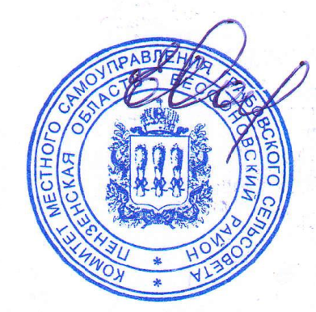 | Е.А.Самсонова

